**«Ο Παχύς και ο Αδύνατος»**

**ΦΥΛΛΟ ΕΡΓΑΣΙΑΣ**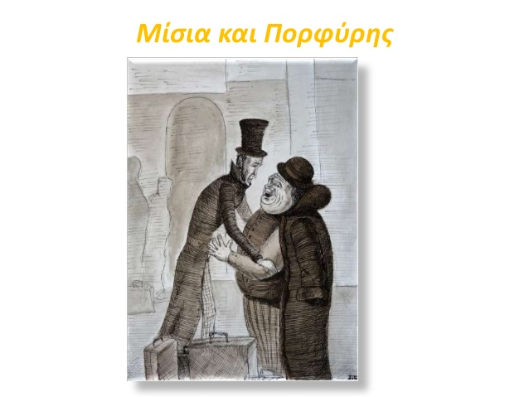

**1.** Να σχολιάσετε τον τίτλο του κειμένου.

**2.** Πώς αλλάζει η συμπεριφορά του Πορφύρη στη διάρκεια της ιστορίας; Τι επιδιώκει να δείξει με αυτό ο συγγραφέας;

**3.** Ποια είναι η κοινωνική θέση καθενός από τους δυο παλιούς συμμαθητές και ποια στοιχεία την αποκαλύπτουν;

**4.** Τι αποκαλύπτει η ιστορία του Τσέχωφ για τις κοινωνικές και προσωπικές σχέσεις στην τσαρική Ρωσία; Σήμερα υπάρχουν ανάλογα παραδείγματα;

**5.** Τι ενώνει και τι χωρίζει τους δύο συμμαθητές;

**6.** Τι υποδηλώνει για τους δύο χαρακτήρες η αναφορά του Τσέχωφ στον Ηρόστρατο και τον Εφιάλτη;

**7.** Σε ποια σημεία του αποσπάσματος διακρίνετε ειρωνεία; Τι πετυχαίνει ο συγγραφέας;

**8.** Ποιους αφηγηματικούς τρόπους χρησιμοποιεί ο συγγραφέας; (περιγραφή, αφήγηση, διάλογο, μονόλογο). Εντοπίστε ένα χωρίο από τον καθένα. Τι κατορθώνει με αυτού;

**9.** Να σχολιάσετε τη γλώσσα και το ύφος του κειμένου.

**10.** Να δημιουργήσετε έναν διάλογο ανάμεσα στον παχύ και τον αδύνατο απαλλαγμένο από τις κοινωνικές συμβάσεις, ο οποίος να αντιμετωπίζει το παρόν με τα μάτια του παιδικού τους παρελθόντος και της φιλίας τους.

**11.** Να δημιουργήσετε μια φανταστική συνέντευξη του αδύνατου , στην οποία θα σας κάνει λόγο για τη συνάντησή του με τον παχύ και θα περιγράφει τα αληθινά συναισθήματα που βίωσε πριν και μετά τη δήλωση της επαγγελματικής του ταυτότητας.

**12.** Υποθέστε ότι είστε ο αδύνατος και γράφετε σε μια σελίδα του ημερολογίου σας τις εντυπώσεις σας και τα συναισθήματά σας μετά τη συνάντησή σας.

**ΠΑΡΑΓΩΓΗ ΓΡΑΠΤΟΥ ΛΟΓΟΥ** :Επιλέξτε ένα από τα δύο θέματα (περίπου 200 λέξεις).

1. Με αφορμή το κείμενο του Τσέχωφ γράψε ένα άρθρο στο ιστολόγιο του σχολείου σου για το πώς οι κοινωνικές διαφορές μπορεί να επηρεάσουν τις ανθρώπινες σχέσεις.

2. *«Λοιπόν, εσύ πώς τα πας; Σίγουρα θα είσαι πια σύμβουλος; Ε;» «Όχι, αγαπητέ μου, ανέβα πιο ψηλά», είπε ο Παχύς. «Έχω ήδη φτάσει μυστικός σύμβουλος… Έχω δυο παράσημα».*

Συνέχισε το διάλογο παρουσιάζοντας τα πραγματικά αισθήματα του Αδύνατου απέναντι στον ιεραρχικά ανώτερό του.